# ACTIVIDAD 5 TRIGGERS

Una empresa almacena los datos de sus empleados en una tabla denominada "empleados". En otra tabla denominada "controlCambios" guarda todos los cambios que se realizan en la tabla "empleados", en ella almacena el nombre del usuario que realiza la modificación, el documento del usuario actualizado, la fecha, el valor anterior del campo modificado y el nuevo valor.

Creamos la base de datos y las tablas, con las siguientes estructuras: create database miempresa;

use miempresa;

create table empleados(

documento char(8) not null primary key, nombre varchar(30) not null,

domicilio varchar(30), seccion varchar(20) );

create table controlCambios(

id_cambio INT NOT NULL PRIMARY KEY AUTO_INCREMENT,

usuario varchar(30), documento_usuario char(8), fecha date,

datoanterior varchar(30), datonuevo varchar(30) );

Ingresamos algunos registros:

insert into empleados values('22222222','Ana Acosta','Bulnes 56','Secretaria');

insert into empleados values('23333333','Bernardo Bustos','Bulnes 188','Contabilidad'); insert into empleados values('24444444','Carlos Caseres','Caseros 364','Sistemas'); insert into empleados values('25555555','Diana Duarte','Colon 1234','Sistemas');

insert into empleados values('26666666','Diana Duarte','Colon 897','Sistemas'); insert into empleados values('27777777','Matilda Morales','Colon 542','Gerencia');

# 1.- Crear un disparador o trigger que se active cuando modificamos algún campo de "empleados" y almacene en "controlCambios" el nombre del usuario que realiza la actualización, el dni del usuario que se va a modificar, la fecha actual, el dato del campo que se ha cambiado y el nuevo valor de dicho campo

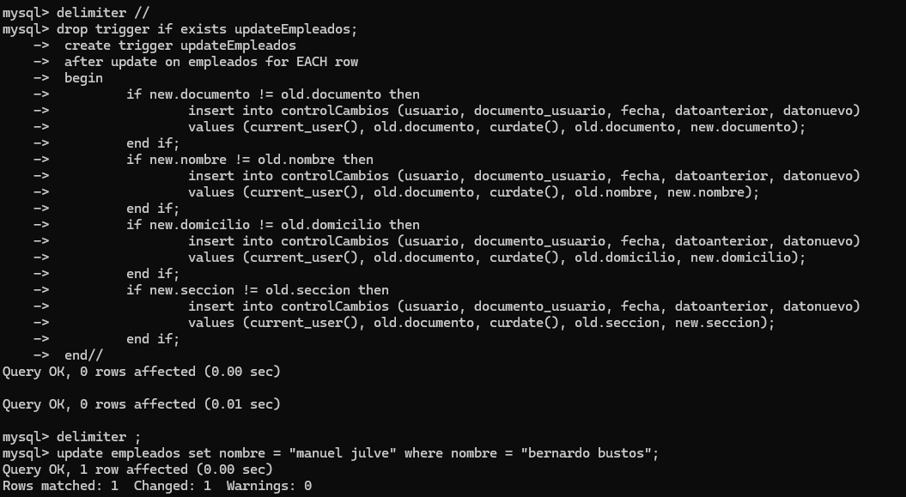

1. Crear otro trigger que se active cuando ingresamos un nuevo registro en "empleados", debe almacenar en "controlCambios" el nombre del usuario que realiza el ingreso, el dni del nuevo usuario, la fecha actual, "null" en "datoanterior" (porque se dispara con una inserción) y en "datonuevo" el nuevo dni:

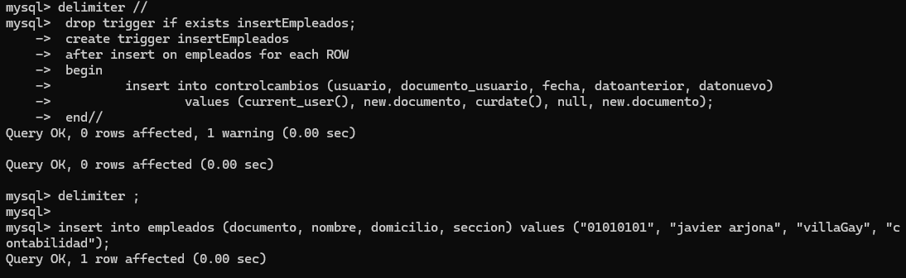

# Creamos un tercer trigger sobre "empleados" que se active cuando eliminamos un registro en "empleados", debe almacenar en "controlCambios" el nombre del usuario que realiza la eliminación, “null” en documento_usuario, la fecha, el documento en "datoanterior" y "null" en "datonuevo"

# 